Çoklu Koşul Yapısı Kullanımı
JavaScript'te if-else koşul yapısındaki koşulların arttığı durumlarda kod okunabilirliğini artırmak ve daha performanslı sayılabilecek bir yapı olan switch yapısı tercih edilebilir.
Switch yapısı belirli bir değere göre hangi kodun çalıştırılacağını yönetmek için kullanılır. Bir switch yapısı tanımlarken switch keywordunu kullanırız ve ardından parantez içerisinde bir değer ya da değişken tanımlarız. Sonrasında switch ile birlikte açılan blok içerisinde yerine getirilmesi gereken koşulları case ifadeleriyle birlikte tanımlayabiliriz, tanımlanmış her bir case etiketinden sonra : koymalıyız.
Case tanımlamalarından sonra çalışmasını istediğimiz deyimleri belirtebiliriz. Program akışında switch ifadesine verilmiş değeri sağlayan case etiketine geçerek ilgili deyimleri çalıştıracaktır, bu kontrol switch ifadesine verilmiş değerlerin tanımlanmış case etiketleri ile değer ve tip kontrolünün (===) otomatik tip dönüşümü olmadan yapılmasıdır.
Aşağıda switch yapısının nasıl tanımlanabileceğini görebilirsiniz sonrasında dört işlem örneğiyle konuyu pekiştirelim.
switch(ifade) {
case a:
// kod bloğu
break;
case b:
// kod bloğu
break;
default:
// kod bloğu
}
Şimdi switch yapısıyla bir örnek yapalım. Tanımlanmış hava değişkenine bağlı olarak konsola ilgili hava durumu için öneriler yazdıralım. Switch ifadesinde tanımlamış olduğumuz case etiketleri; Yağmurlu, Güneşli, Bulutlu, Karlı ve Fırtınalı şeklinde olsun.
let hava = "Gunesli";
switch(hava) {
case "Yagmurlu":
console.log("Semsiyeni yanina almayi unutma");
break;
case "Gunesli":
console.log("Hafif giyin");
break;
case "Bulutlu":
console.log("Disari cik");
break;
case "Karlı":
console.log("Kalin giyin");
break;
case "Firtinali":
console.log("Bir süre disari cikma");
break;
default:
console.log("Bilinmeyen hava durumu:" , hava);
}
Eğer switch ifadesine verilmiş değer herhangi bir case etiketi ile eşleşmezse default (geçerli) etiketine geçilecek ve ilgili deyimler çalışacaktır. Koşulu sağlayan bir case etiketinin deyimleri çalıştıktan sonra program akışında break ifadesiyle karşılaşana kadar diğer case etiketlerinin deyimleri de çalışacaktır.
Yukarıdaki örnekte Gunesli case etiketi için önce konsola "Hafif giyin" yazdırıldı. Ardından break ifadesi ile karşılaşılmadığı için sonraki Bulutlu etiketine geçildi ve konsola "Disari cik" yazdırıldı.
Akış diyagramı üzerinden switch yapısının nasıl çalıştığını inceleyebilirsiniz.
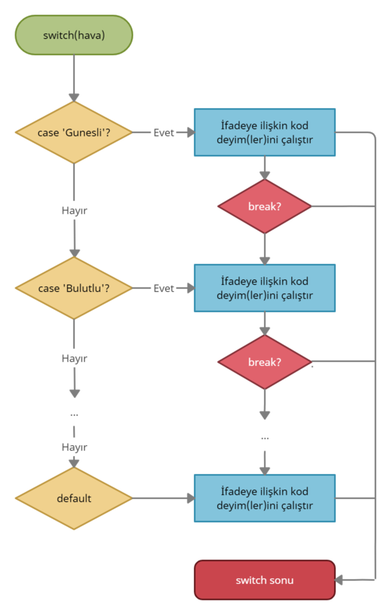
Bir başka örnek: islem adında bir name fonksiyon ifadesi (function expression) tanımladık, bu fonksiyon ifadesi 3 parametre alıyor. 1. ve 2. parametreler işlem yapılacak sayılar ve 3. parametre string olarak yapılacak işlemdir. Switch yapısında tanımlanmış olan case etiketlerinde yapmak istediğimiz işlemleri tanımlıyoruz. Bu fonksiyonun işlem sonucunda bir değer döndürmesini istedik, sonrasında ilgili işlemler için sonuçları konsola yazdırdık.

let islem = function(a, b, operator) {
switch(operator) {
case 'topla':
return a + b;
break;
case 'cikar':
return a - b;
break;
case 'carp':
return a * b;
break;
case 'bol':
return a / b;
break;
default:
return 'Tanimlanmamis islem';
break;
}
};
console.log(islem(23, 14, 'topla')); // 37
console.log(islem(10, 3, 'mod')); // Tanimlanmamis islem
Codepen ile deneyimleyebilirsiniz! Bir hesap makinesine dönüştürmeden önce kare alma ve kök alma case'lerini sizin eklemenizi istiyoruz!

Kaynaklar
- https://eloquentjavascript.net/1st_edition/appendix1.html
- https://medium.com/front-end-weekly/switch-case-if-else-or-a-lookup-map-a-study-case-de1c801d944
- https://necatiergin2019.medium.com/switch-deyimi-3133d90074a9

HackerRank Challenge
Şimdi challenge zamanı! Hackerrank profili aç ve şu challenge’ı yap:
JavaScript dersini tamamlaman için en sonunda Hackerrank’te JavaScript alanında yıldızları toplaman gerekiyor. Bu challenge’lar seni yıldızlara adım adım götürecek! :)
Challenge’ı yapıp Hackerrank profilinin linkini aşağıdaki kutucuğa yaz:

